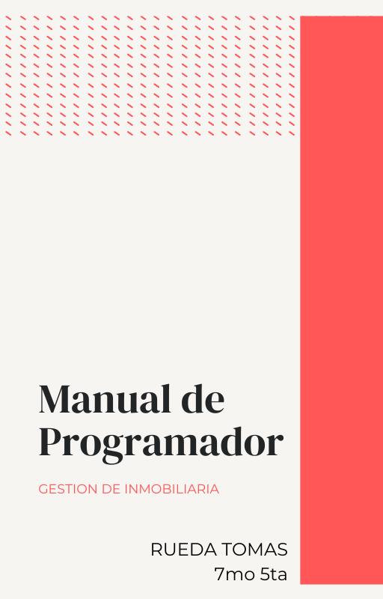

**Estudio de Factibilidad**

**Objetivo**

El objetivo de este proyecto es que, en posesión de una inmobiliaria, esta pueda gestionar de forma simple, correcta y rápida sus datos mediante una aplicación instalada en uno o varios equipos, reemplazando otros métodos como el papel, hojas de cálculo u otros sistemas.

**Herramientas de Desarrollo**

* Visual Studio Community 2022
* C# (.net Framework)
* MariaDB (MySQL) – Apache – XAMPP Control Panel
* draw.io

**Requerimientos**

* **Software**:
  + Sistema Operativo Windows 7 o superior
  + Conexión con la base de datos
* **Hardware**:
  + 512mb de memoria RAM
  + 150mb de Almacenamiento
  + 1.6 GHz de CPU

**Funcionalidades**

* LogIn con encriptación de contraseñas
* ABML de Inmuebles (con filtro por alquilados)
* ABML de Dueños
* ABML de Inquilinos
* ABML de Contratos
* ABML de Localidades
* ABML de Cuentas
* Filtrar cualquier tabla por búsqueda
* Capacidad de exportar cualquier tabla a PDF
* Fácil acceso al manual de usuario
* Interfaz con múltiples ventanas gestionables

**Costos**

* **Desarrollo**: $40000
* **Mantenimiento**: $2500-10000

**Cronograma** (todos los fines de semana desde septiembre 🙂)

* Estudio de Factibilidad: 1 día
* Análisis: 3 días
* Diseño: 4 días
* Implementación: 22 días
* Testeos: 2 días
* Total: 32 días

**Diagrama de Flujo de Datos**

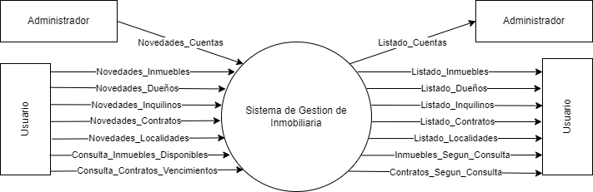**Nivel 0 – Diagrama de Contexto**

**Nivel 1 – Sistema de Gestión de Inmobiliaria**

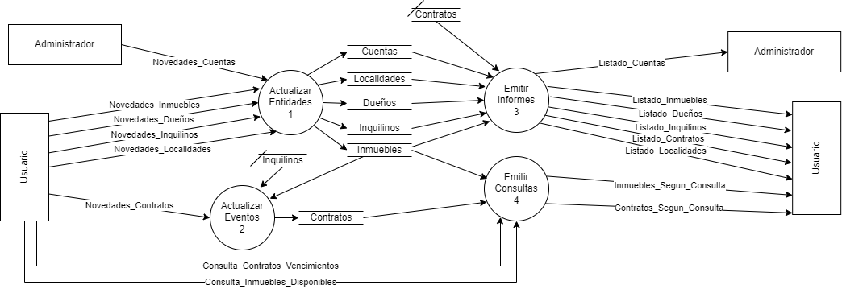

**Nivel 2.1 – Actualizar Entidades**

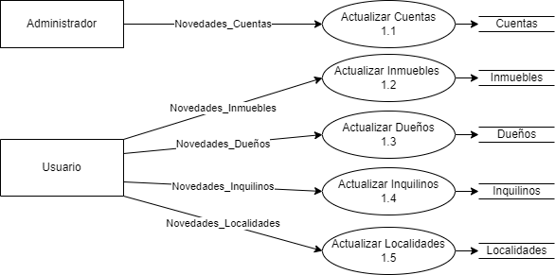

**Nivel 2.2 – Actualizar Eventos**

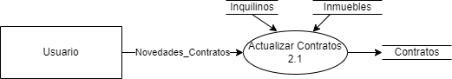

**Nivel 2.3 – Emitir Consultas**

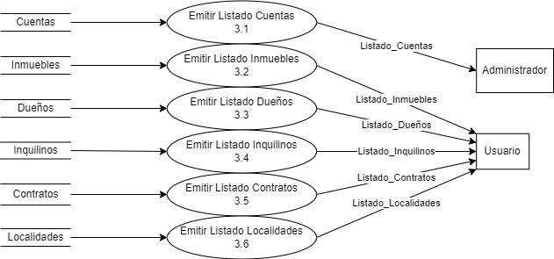

**Nivel 2.4 – Emitir Informes**

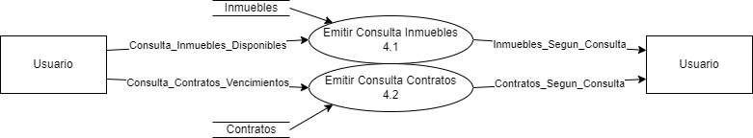

**Diccionario de Datos**

**Dueños**

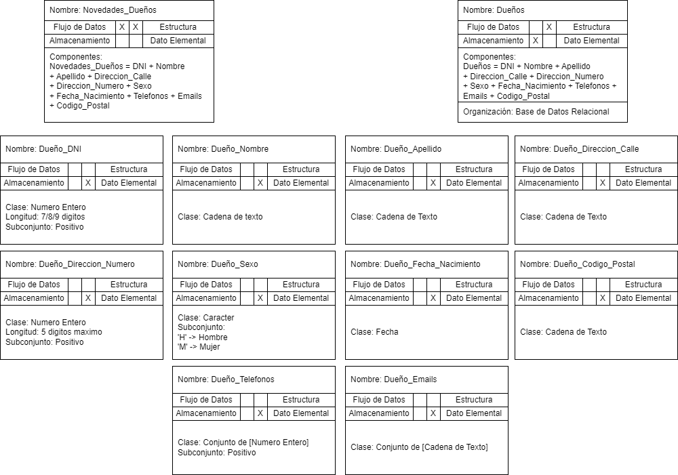

**Contratos**

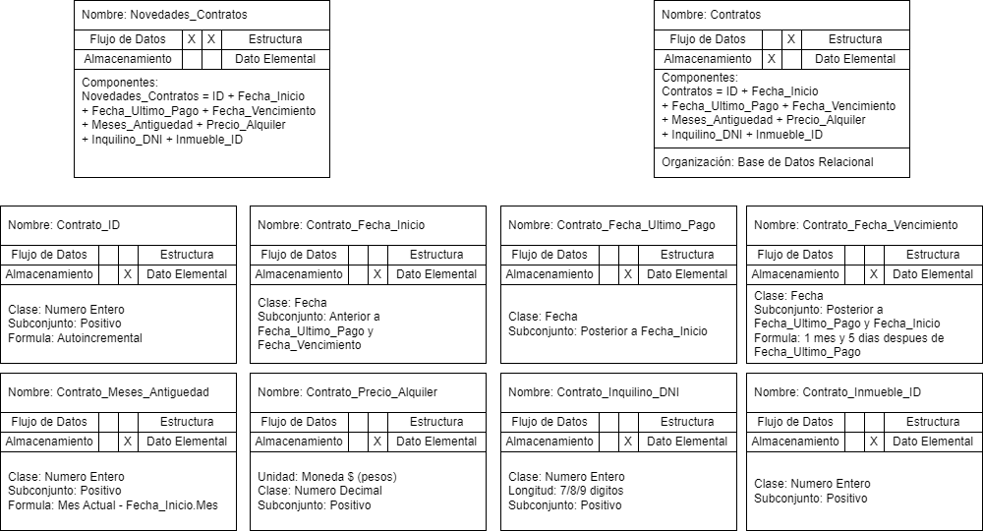

**Inmuebles**

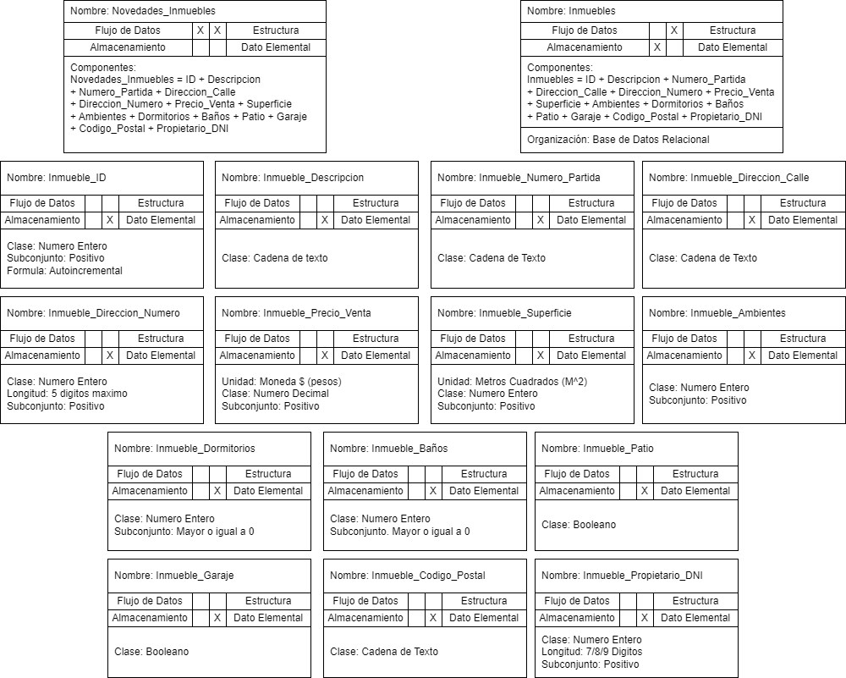

**Localidades**

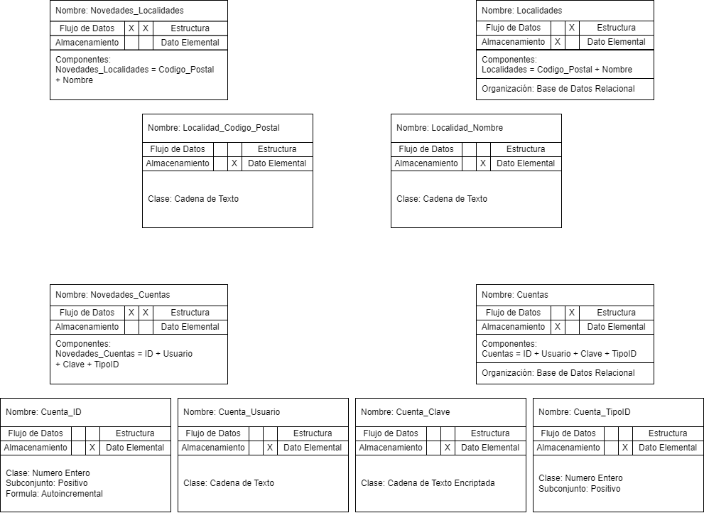

**Inquilinos**

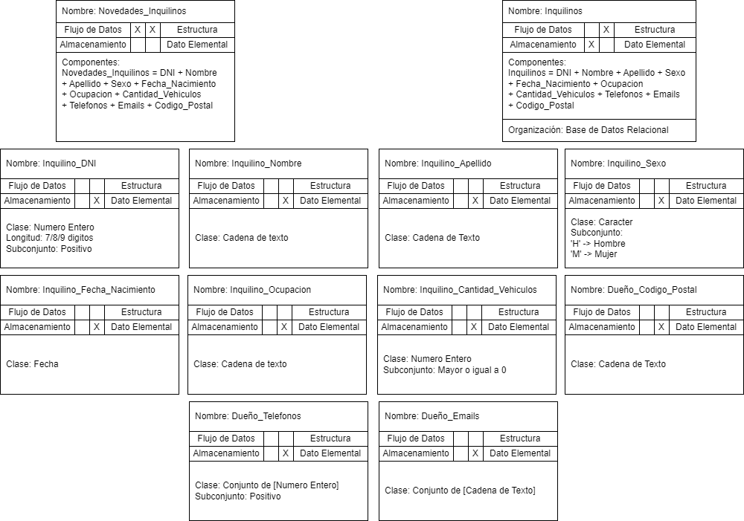

**Cuentas**



**Descripciones Estructuradas de Procesos**

**Proceso de Alta de un Dueño**



**Proceso de Baja de un Inmueble**



**Proceso de Baja de un Inquilino**



**Tablas de Decisión**

|  |  |  |  |  |  |  |  |  |  |  |  |  |  |  |  |  |  |
| --- | --- | --- | --- | --- | --- | --- | --- | --- | --- | --- | --- | --- | --- | --- | --- | --- | --- |
| **TABLA DE DECISION -- DUEÑOS** | | | | | | | | | | | | | | | | | |
| **CONDICIONES** | R1 | R2 | R3 | R4 | R5 | R6 | R7 | R8 | R9 | R10 | R11 | R12 | R13 | R14 | R15 | R16 | Otros |
| Alta/Modificación | N | N | N | N | N | N | N | N | S | S | S | S | S | S | S | S | - |
| Baja | N | N | N | N | S | S | S | S | N | N | N | N | S | S | S | S | - |
| DNI ya existe | N | N | S | S | N | N | S | S | N | N | S | S | N | N | S | S | - |
| Posee inmuebles | N | S | N | S | N | S | N | S | N | S | N | S | N | S | N | S | - |
| **ACCIONES** |  |  |  |  |  |  |  |  |  |  |  |  |  |  |  |  |  |
| Insertar/Modificar Registro | - | - | - | - | - | - | - | - | X | - | - | - | - | - | - | - | - |
| Eliminar Registro | - | - | - | - | X | - | - | - | - | - | - | - | - | - | - | - | - |
| Informar Error | - | - | - | - | - | X | - | - | - | - | X | - | - | - | - | - | X |
| No aplica | X | X | X | X | - | - | X | X | - | X | - | X | X | X | X | X | - |

|  |  |  |  |  |  |  |  |  |  |  |  |  |  |  |  |  |  |
| --- | --- | --- | --- | --- | --- | --- | --- | --- | --- | --- | --- | --- | --- | --- | --- | --- | --- |
| **TABLA DE DECISION -- CONTRATOS** | | | | | | | | | | | | | | | | | |
| **CONDICIONES** | R1 | R2 | R3 | R4 | R5 | R6 | R7 | R8 | R9 | R10 | R11 | R12 | R13 | R14 | R15 | R16 | Otros |
| Alta/Modificación | N | N | N | N | N | N | N | N | S | S | S | S | S | S | S | S | - |
| Baja | N | N | N | N | S | S | S | S | N | N | N | N | S | S | S | S | - |
| Inmueble ya tiene inquilino | N | N | S | S | N | N | S | S | N | N | S | S | N | N | S | S | - |
| Inquilino ya tiene inmueble | N | S | N | S | N | S | N | S | N | S | N | S | N | S | N | S | - |
| **ACCIONES** |  |  |  |  |  |  |  |  |  |  |  |  |  |  |  |  |  |
| Insertar/Modificar Registro | - | - | - | - | - | - | - | - | X | - | - | - | - | - | - | - | - |
| Eliminar Registro | - | - | - | - | - | - | - | X | - | - | - | - | - | - | - | - | - |
| Informar Error | - | - | - | - | - | - | - | - | - | X | X | X | - | - | - | - | X |
| No aplica | X | X | X | X | X | X | X | - | - | - | - | - | X | X | X | X | - |

|  |  |  |  |  |  |  |  |  |  |
| --- | --- | --- | --- | --- | --- | --- | --- | --- | --- |
| **TABLA DE DECISION -- INMUEBLES** | | | | | | | | | |
| **CONDICIONES** | R1 | R2 | R3 | R4 | R5 | R6 | R7 | R8 | Otros |
| Alta/Modificación | N | N | N | N | S | S | S | S | - |
| Baja | N | N | S | S | N | N | S | S | - |
| Está en un contrato | N | S | N | S | N | S | N | S | - |
| **ACCIONES** |  |  |  |  |  |  |  |  |  |
| Insertar/Modificar Registro | - | - | - | - | X | - | - | - | - |
| Eliminar Registro | - | - | X | - | - | - | - | - | - |
| Informar Error | - | - | - | X | - | - | - | - | X |
| No aplica | X | X | - | - | - | X | X | X | - |

|  |  |  |  |  |  |  |  |  |  |
| --- | --- | --- | --- | --- | --- | --- | --- | --- | --- |
| **TABLA DE DECISION -- INQUILINOS** | | | | | | | | | |
| **CONDICIONES** | R1 | R2 | R3 | R4 | R5 | R6 | R7 | R8 | Otros |
| Alta/Modificación | N | N | N | N | S | S | S | S | - |
| Baja | N | N | S | S | N | N | S | S | - |
| DNI ya existe | N | S | N | S | N | S | N | S | - |
| **ACCIONES** |  |  |  |  |  |  |  |  |  |
| Insertar/Modificar Registro | - | - | - | - | X | - | - | - | - |
| Eliminar Registro | - | - | X | - | - | - | - | - | - |
| Informar Error | - | - | - | - | - | X | - | - | X |
| No aplica | X | X | - | X | - | - | X | X | - |

|  |  |  |  |  |  |  |  |  |  |
| --- | --- | --- | --- | --- | --- | --- | --- | --- | --- |
| **TABLA DE DECISION -- CUENTAS** | | | | | | | | | |
| **CONDICIONES** | R1 | R2 | R3 | R4 | R5 | R6 | R7 | R8 | Otros |
| Alta/Modificación | N | N | N | N | S | S | S | S | - |
| Baja | N | N | S | S | N | N | S | S | - |
| Nombre de Usuario ya existe | N | S | N | S | N | S | N | S | - |
| **ACCIONES** |  |  |  |  |  |  |  |  |  |
| Insertar/Modificar Registro | - | - | - | - | X | - | - | - | - |
| Eliminar Registro | - | - | X | - | - | - | - | - | - |
| Informar Error | - | - | - | - | - | X | - | - | X |
| No aplica | X | X | - | X | - | - | X | X | - |

|  |  |  |  |  |  |  |  |  |  |
| --- | --- | --- | --- | --- | --- | --- | --- | --- | --- |
| **TABLA DE DECISION -- LOCALIDADES** | | | | | | | | | |
| **CONDICIONES** | R1 | R2 | R3 | R4 | R5 | R6 | R7 | R8 | Otros |
| Alta/Modificación | N | N | N | N | S | S | S | S | - |
| Baja | N | N | S | S | N | N | S | S | - |
| Código Postal ya existe | N | S | N | S | N | S | N | S | - |
| **ACCIONES** |  |  |  |  |  |  |  |  |  |
| Insertar/Modificar Registro | - | - | - | - | X | - | - | - | - |
| Eliminar Registro | - | - | X | - | - | - | - | - | - |
| Informar Error | - | - | - | - | - | X | - | - | X |
| No aplica | X | X | - | X | - | - | X | X | - |

**Diagrama Entidad Relación**

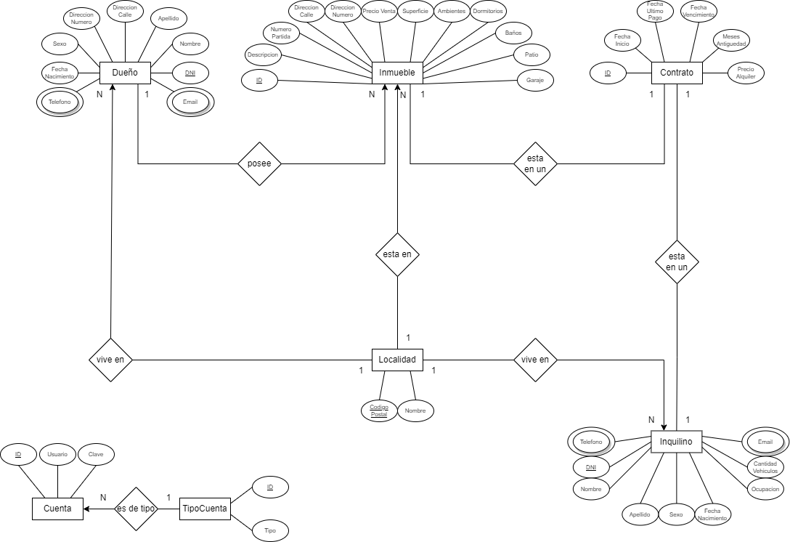

**Tablas Base de Datos**

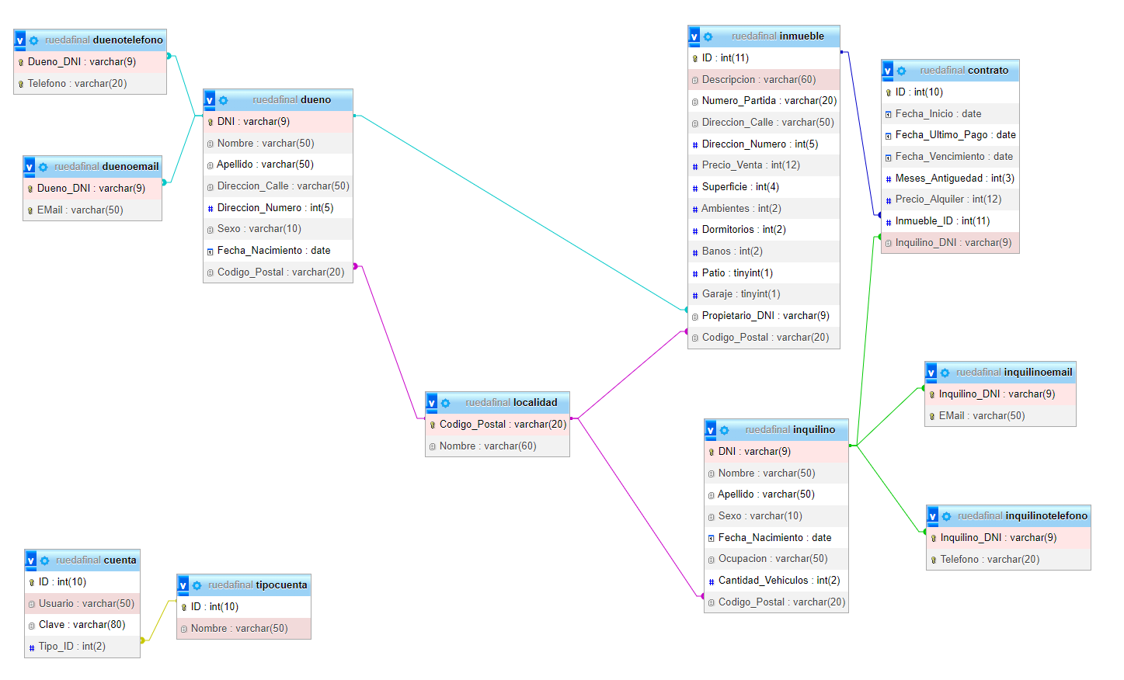

**Diagrama de Clases**

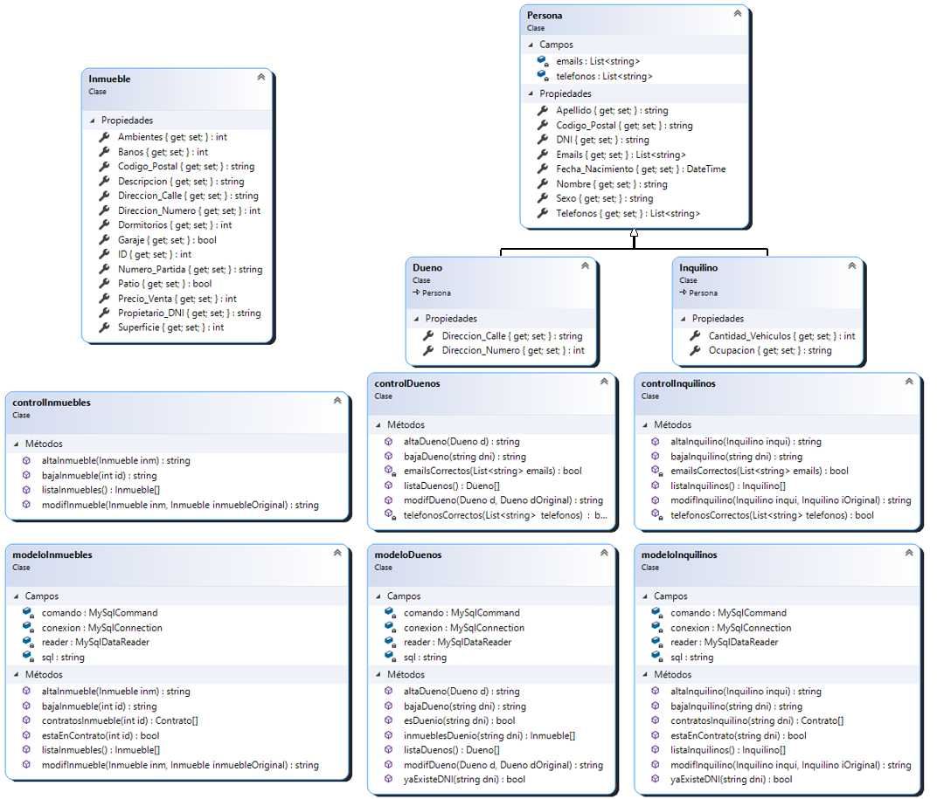

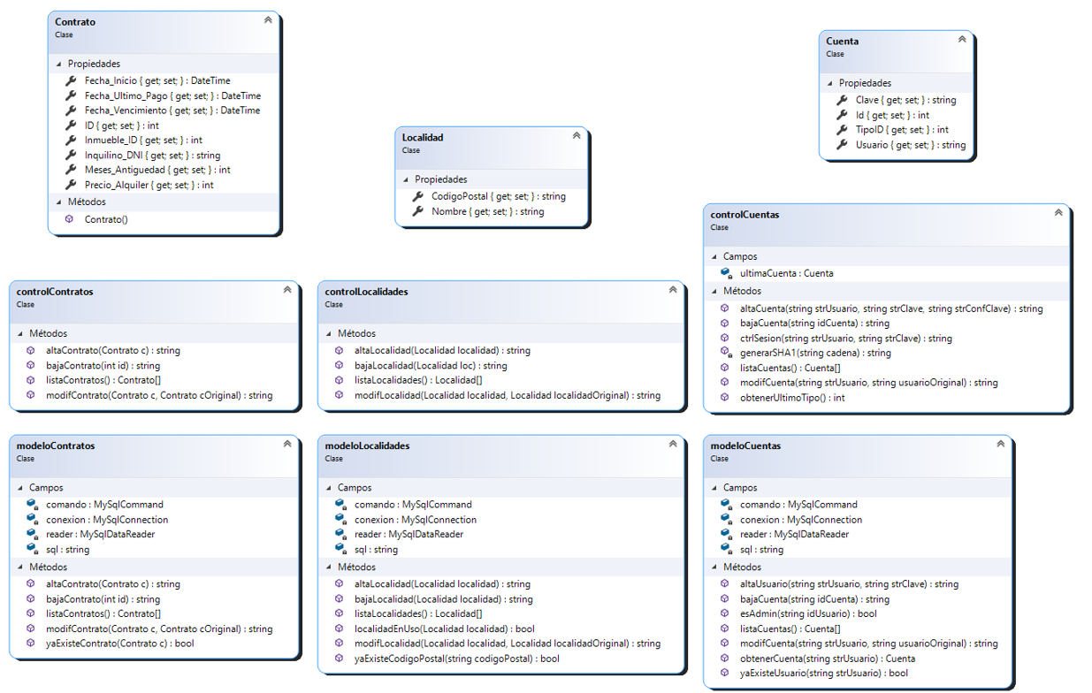

**Diagrama de Casos de Uso**

